3.8 Funktionale Beziehungen und typisiertes Beziehungsnetz
Ich entwickle das FRZK in diesem Abschnitt als einen mathematisch kontrollierten Darstellungsrahmen für funktionale Abhängigkeiten. Die vorher eingeführten symbolischen Null- und Unendlichkeitszustände, der orientierte Nullzustand von Vektoren und die ausschließlich im Grenzzustand null geforderte orthogonale Ausgangsorientierung erhalten ihre systematische Bedeutung erst dann, wenn ich angeben kann, zwischen welchen Zuständen eine Beziehung verläuft, welche Informationen sie transportiert und unter welchen Voraussetzungen eine Verknüpfung überhaupt zulässig ist. Ich unterscheide dabei bewusst die mathematische Abbildung von der grafischen Verbindung: Ein gezeichneter Pfeil ist zunächst eine Behauptung über eine Beziehung; erst eine präzise Angabe von Definitionsbereich, Zieltyp und Auswertungsregel macht daraus eine prüfbare mathematische Aussage.
Als klassischen Bezug verwende ich die mengen- und funktionstheoretische Unterscheidung von Relation, Funktion und geordnetem Paar. Enderton entwickelt die Begriffe in Kapitel 3 seines Lehrbuchs, insbesondere im Abschnitt „Functions“ ab S. 42. {[Enderton, Herbert B. (1977): Elements of Set Theory. Academic Press, Kap. 3, „Relations and Functions“, S. 35–65, insbesondere „Functions“ ab S. 42]}[[142]] Für die Komposition und das Zusammenspiel von Objekten und Abbildungen ziehe ich die etablierte Sprache der Kategorientheorie als Vergleich heran, ohne mein Netz deshalb bereits zu einer Kategorie zu erklären. {[Mac Lane, Saunders (1998): Categories for the Working Mathematician. 2. Aufl., Graduate Texts in Mathematics 5, Springer, insbesondere Kap. I, „Categories, Functors, and Natural Transformations“, DOI: 10.1007/978-1-4757-4721-8]}[[145]]

3.8.1 Objekte, Zustandsmengen und Typisierung
Ich beginne mit einer Familie von Mengen, deren Elemente jeweils denselben mathematischen Typ besitzen. Ein Typ beschreibt hier nicht eine Programmiersprache, sondern einen ausdrücklich definierten Werte- oder Zustandsbereich. Zu den möglichen Typen gehören reelle Zahlen, erweiterte klassische Zahlen, FRZK-Zustände, Vektoren, orientierte FRZK-Nullzustände und zusammengesetzte Herkunftsdatensätze. Ich lasse nicht zu, dass diese Bereiche allein deshalb gleichgesetzt werden, weil in einer Zeichnung ähnliche Symbole erscheinen.
$$\text{(3.92)} T=\{R,\overline{R},S_{F},V,Z_{F},H\}.$$
Word-LaTeX: \mathcal T=\{\mathsf R,\mathsf {\overline R},\mathsf S_F,\mathsf V,\mathsf Z_F,\mathsf H\}
Dabei bezeichnen $R$ den reellen Grundbereich, $\overline{R}$ einen ausdrücklich festgelegten erweiterten Wertebereich, $S_{F}$ die skalaren FRZK-Zustände, $V$ einen klassischen Vektorraum, $Z_{F}$ den Bereich orientierter Nullzustände und $H$ gespeicherte Herkunftsinformation. Diese Bezeichnungen sind meine Konstruktionskonvention und keine eigenständigen Aussagen über Naturgesetze. Ob eine Anwendung weitere Typen benötigt, entscheidet die explizite Modellierung.
Ich lege für jede Größe einen Typzuweiser fest. Bereits dadurch kann ich eine unzulässige Operation zurückweisen, bevor ich versuche, ein Ergebnis zu berechnen.
$$\text{(3.93)} τ:X→T, x↦τ\left(x\right).$$
Word-LaTeX: \tau:X\longrightarrow\mathcal T,\qquad x\longmapsto\tau(x)
Formal ist $X$ hier als disjunkte Vereinigung der verwendeten getypten Trägermengen zu verstehen; ohne diese Konstruktion könnte derselbe geschriebene Zahlenwert mehrdeutig zugeordnet werden. Ich bezeichne mit $x:A$, dass der betreffende Zustand zum Typ $A$ gehört. Dadurch kann beispielsweise ein klassischer Grenzwert null von einem gerichteten FRZK-Nullzustand getrennt bleiben.
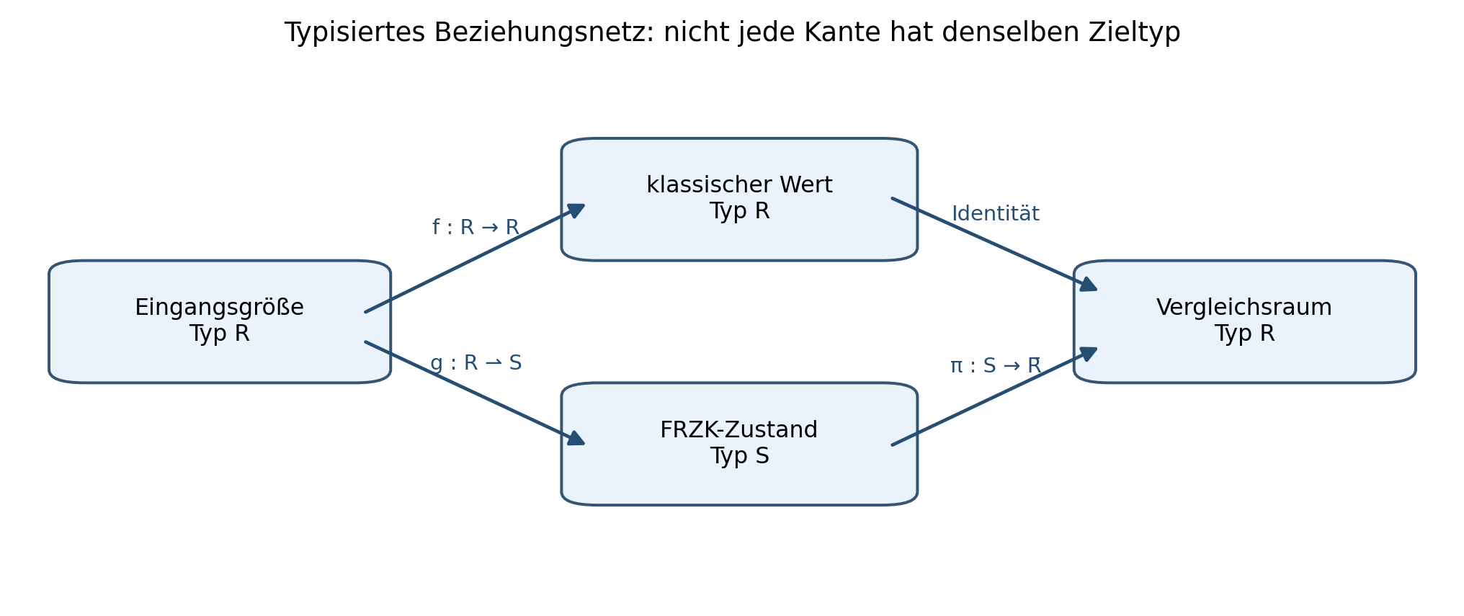
Abbildung 3.22: Typisiertes Beziehungsnetz.
Abbildung 3.22: Unterschiedliche Eingangs- und Zieltypen im funktionalen Netz. Ein durchgezogener Pfeil bezeichnet eine ausdrücklich zu definierende Abbildung oder partielle Abbildung (eigene Darstellung).

3.8.2 Beziehungen und Funktionen sind verschiedene Objekte
Eine Relation darf zu einem Eingabewert mehrere Ausgaben oder auch gar keine Ausgabe enthalten. Eine Funktion verlangt dagegen Eindeutigkeit auf ihrem Definitionsbereich. Für das FRZK ist diese Unterscheidung wichtig, weil physikalische und mathematische Aufgaben vielfach zunächst nur Bedingungen zwischen Größen festlegen; ich darf dann nicht ohne weitere Voraussetzungen eine eindeutig bestimmte Funktionsvorschrift voraussetzen.
$$\text{(3.94)} R⊆A×B, \left(a,b\right)∈R ⇔ a R b.$$
Word-LaTeX: R\subseteq A\times B,\qquad (a,b)\in R\Longleftrightarrow a\,R\,b
Für eine partielle Funktion $f:A⇀B$ bestimme ich dagegen eine Teilmenge $D_{f}⊆A$ und fordere für jedes $a∈D_{f}$ genau ein Bild $f\left(a\right)∈B$. Außerhalb von $D_{f}$ liefert die Funktion keinen definierten Wert. Insbesondere ist „nicht definiert“ weder automatisch null noch ein Unendlichkeitszustand.
$$\text{(3.95)} f:D_{f}→B, D_{f}⊆A, ∀a∈D_{f} ∃!b∈B: b=f\left(a\right).$$
Word-LaTeX: f:D_f\to B,\qquad D_f\subseteq A,\qquad\forall a\in D_f\ \exists!b\in B:\ b=f(a)
In dieser Fassung entscheide ich also bei jeder Kante zuerst, ob sie eine Relation, eine totale Funktion, eine partielle Funktion oder eine ausschließlich erklärende Verbindung darstellt. Nur mathematisch definierte Kanten dürfen in einen rechnerischen Schluss eingehen. Die Theorie partieller Algebren bietet hierfür einen etablierten Vergleich, da sie nicht jede Operation auf jedem Tupel von Argumenten voraussetzt. Der Originalaufsatz von Burmeister behandelt die grundlegenden Definitionen in Abschnitt 1; der konkrete Originaltextabgleich bleibt für eine förmliche Literaturfreigabe erforderlich. {[Burmeister, Peter (1982): „Partial algebras—survey of a unifying approach towards a two-valued model theory for partial algebras“, Algebra Universalis 15, S. 306–358, Abschnitt 1, DOI: 10.1007/BF02483730]}[[151]]

3.8.3 Das typisierte Netz als Modellkonstruktion
Ich bezeichne das von mir konstruierte Beziehungsnetz mit $G_{F}$. Es besteht aus Knoten, gerichteten Kanten, einer Zuordnung von Knotentypen und einer Zuordnung mathematischer Regeln zu den dafür geeigneten Kanten. Die Datenstruktur ist zunächst ein typisierter gerichteter Multigraph. Mehrere unterschiedliche Beziehungen zwischen zwei Typen können nebeneinander vorkommen. Weder Zyklen noch mehrfach verwendete Knoten werden ausgeschlossen.
$$\text{(3.96)} G_{F}=\left(N,E,s,t,τ_{N},Φ\right), s,t:E→N.$$
Word-LaTeX: G_F=(N,E,s,t,\tau_N,\Phi),\qquad s,t:E\to N
Die Funktionen $s$ und $t$ liefern Start- und Endknoten. Die Abbildung $τ_{N}$ ordnet Knoten Typen zu, während $Φ$ einer rechnerischen Kante eine konkrete partielle oder totale Vorschrift zuweist. Ein Netz ist erst auswertbar, wenn die Kantenvorschriften und ihre Geltungsbereiche feststehen. Ich verzichte deshalb auf die unbegründete Annahme, jedes gezeichnete Netz sei bereits ein mathematisch konsistentes System.
Eine Kante von einem reellen Zustand zu einem gerichteten FRZK-Zustand ist insbesondere etwas anderes als eine Kante zwischen zwei reellen Zuständen. Eine Rückrichtung ist nicht allein aus dem Vorhandensein einer Vorwärtsabbildung gegeben. Dies gilt auch dann, wenn eine grafische Darstellung optisch symmetrisch erscheint.

3.8.4 Verknüpfung von Beziehungen und Gültigkeitsbereich
Ich definiere die Komposition zunächst in der gewohnten Form. Sind $f:A⇀B$ und $g:B⇀C$ partielle Funktionen, dann darf ich $g\left(f\left(a\right)\right)$ nur auswerten, wenn der erste Schritt definiert ist und sein Ergebnis zum Definitionsbereich des zweiten Schritts gehört. Die bloße Übereinstimmung typografischer Symbolnamen genügt nicht.
$$\text{(3.97)} D_{g∘f}=\{a∈D_{f}∣f\left(a\right)∈D_{g}\}.$$
Word-LaTeX: D_{g\circ f}=\{a\in D_f\mid f(a)\in D_g\}
$$\text{(3.98)} \left(g∘f\right)\left(a\right)=g\left(f\left(a\right)\right), a∈D_{g∘f}.$$
Word-LaTeX: (g\circ f)(a)=g(f(a)),\qquad a\in D_{g\circ f}
Ich verstehe diese Einschränkung als eine zentrale Sicherung der FRZK-Arithmetik. Ein Zustand darf eine Folgeoperation nicht allein deshalb durchlaufen, weil seine Projektion denselben klassischen Zahlenwert wie ein erlaubter Eingang besitzt. Erforderlich ist vielmehr eine typgerechte Verarbeitung oder eine ausdrücklich angegebene Umwandlungsabbildung.
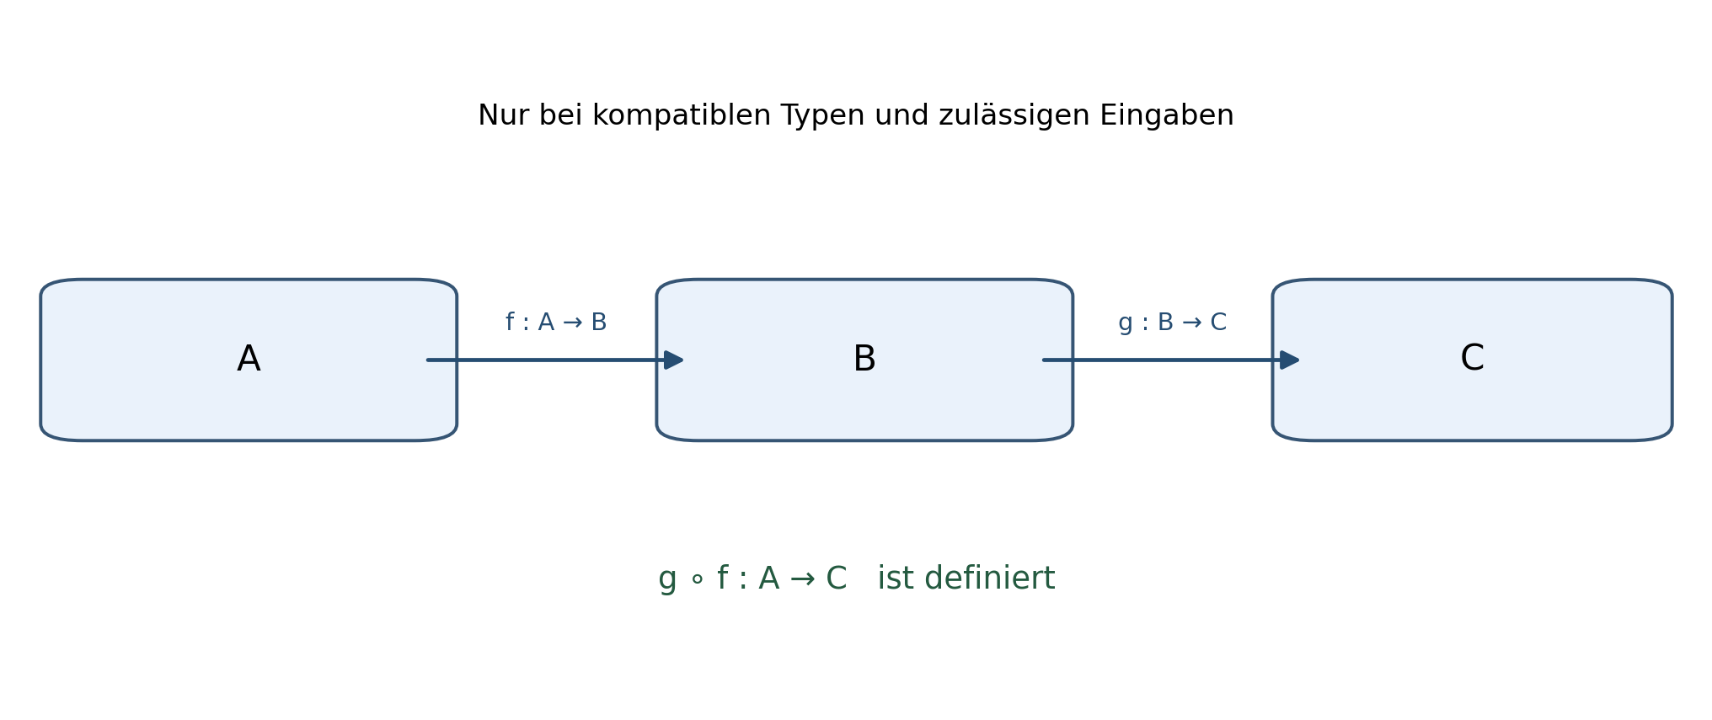
Abbildung 3.23: Zulässige Komposition.
Abbildung 3.23: Die Komposition wird nur für kompatible Typen und Eingaben aus dem tatsächlichen Definitionsbereich ausgeführt (eigene Darstellung).

3.8.5 Projektionen und der Verlust von Herkunftsinformation
Die in den vorherigen Abschnitten eingeführten gerichteten Nullzustände repräsentieren nicht zwei verschiedene reelle Nullzahlen. Ihre Unterscheidung trägt Informationen über eine gerichtete Annäherung. Eine Projektion auf die klassische Null beseitigt diese Unterscheidung. Deshalb kann ich die Projektion weder als eindeutige Umkehrabbildung noch als allgemeine Begründung einer FRZK-Rechenregel behandeln.
$$\text{(3.99)} π\left(0_{+}^{FRZK}\right)=0=π\left(0_{−}^{FRZK}\right), 0_{+}^{FRZK}≠0_{−}^{FRZK}.$$
Word-LaTeX: \pi(0_{+}^{\mathrm{FRZK}})=0=\pi(0_{-}^{\mathrm{FRZK}}),\qquad 0_{+}^{\mathrm{FRZK}}\neq0_{-}^{\mathrm{FRZK}}
Aus der Nichtinjektivität ergibt sich eine präzise Grenze: Ein Wert in der klassischen Zielmenge kann im Allgemeinen die ursprüngliche FRZK-Herkunft nicht rekonstruieren. Eine Wiederherstellung benötigt eine zusätzliche Angabe, zum Beispiel den gespeicherten Vorzeichenzustand oder einen Verlauf. Dies ist keine bloße Einschränkung der grafischen Darstellung, sondern eine Eigenschaft der definierten Abbildung.
$$\text{(3.100)} π\left(s_{1}\right)=π\left(s_{2}\right) ⇏ s_{1}=s_{2}.$$
Word-LaTeX: \pi(s_1)=\pi(s_2)\not\Rightarrow s_1=s_2
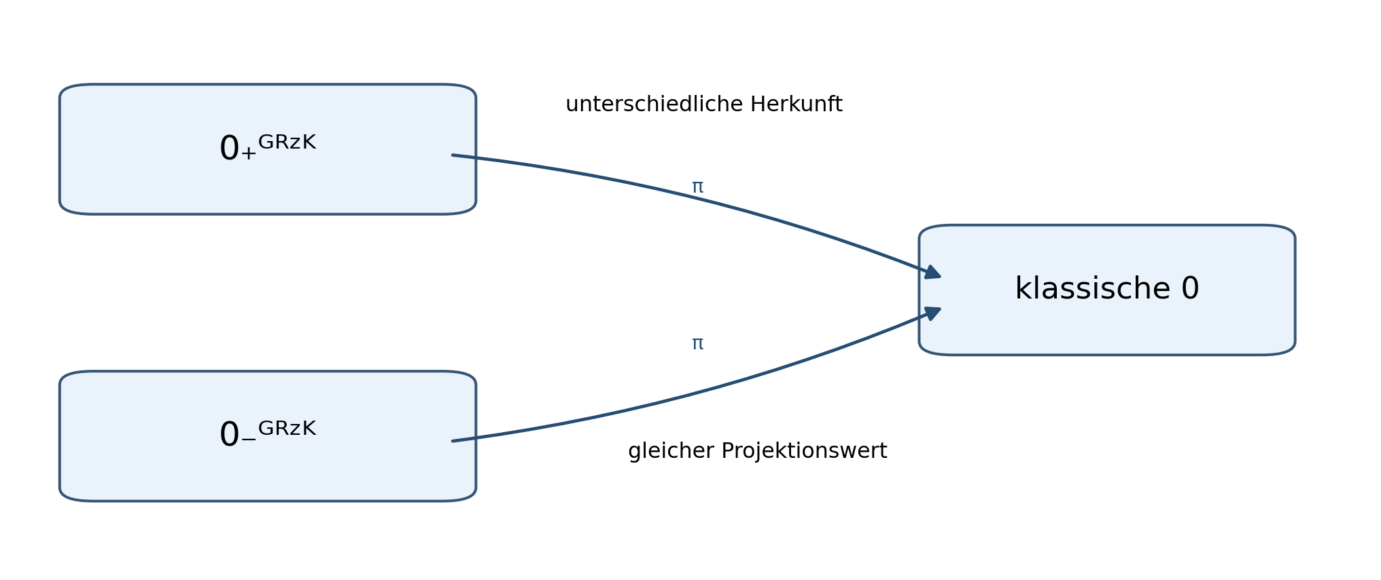
Abbildung 3.24: Projektionsbedingter Informationsverlust.
Abbildung 3.24: Unterschiedliche gerichtete FRZK-Zustände besitzen denselben klassischen Projektionswert. Die Richtung ist nach dieser Abbildung allein nicht rekonstruierbar (eigene Darstellung).

3.8.6 Herkunftsgebundene Auswertung am Beispiel eines Quotienten
Ich wähle einen Grenzprozess, dessen Eingangsgröße gegen null geht, und vergleiche mehrere Quotienten. Bei $x>0$ sind alle folgenden Ausdrücke zunächst gewöhnliche reelle Funktionen. Die anschließenden Grenzaussagen entstehen durch die Auswertung der jeweiligen Funktionsvorschrift, nicht durch eine isolierte Symbolregel für $0/0$.
$$\text{(3.101)} \lim_{x→0^{+}}\frac{x^{2}}{x}=0, \lim_{x→0^{+}}\frac{2x}{x}=2, \lim_{x→0^{+}}\frac{x}{x^{2}}=+∞.$$
Word-LaTeX: \lim_{x\to0^+}\frac{x^2}{x}=0,\qquad\lim_{x\to0^+}\frac{2x}{x}=2,\qquad\lim_{x\to0^+}\frac{x}{x^2}=+\infty
Die erste Auswertung lässt sich im FRZK zusätzlich als gerichtete Grenzinformation mit $0_{+}^{FRZK}$ annotieren. Diese Annotation muss als eigene Abbildung spezifiziert werden und ändert den klassischen Grenzwert nicht. Die dritte Auswertung divergiert nach positiv unendlich; eine entsprechende FRZK-Annotation mit $∞_{+}^{FRZK}$ ist ebenfalls eine Kennzeichnung, keine neue Folgerung aus der isolierten Grenzgestalt.
Ich halte den Auswertungsweg deshalb als geordneten Datensatz fest. So kann ein späterer Schritt unterscheiden, ob ein Ergebnis auf Vereinfachung, einseitiger Grenzbildung, Projektion oder einer eigens eingeführten FRZK-Operation beruht.
$$\text{(3.102)} h=\left(f,D_{f},γ,ℓ,σ\right), γ\left(t\right)∈D_{f}, t↓0.$$
Word-LaTeX: h=(f,D_f,\gamma,\ell,\sigma),\qquad\gamma(t)\in D_f,\quad t\downarrow0
Dabei steht $f$ für die verwendete Abbildung, $D_{f}$ für ihren Definitionsbereich, $γ$ für den konkreten Annäherungsverlauf, $ℓ$ für den klassischen Grenzwert, sofern er existiert, und $σ$ für eine gegebenenfalls zugewiesene FRZK-Zustandsannotation. Ich setze gerade nicht voraus, dass jedes solche Tupel existiert oder dass jede unbestimmte Grenzgestalt einen eindeutigen Auswertungsweg besitzt.

3.8.7 Verträglichkeitsbedingungen und Kohärenz als Prüfaufgabe
Sollen zwei unterschiedliche Wege durch das Netz zu einem gemeinsamen Ziel führen, muss ich festlegen, was es heißt, dass ihre Ergebnisse übereinstimmen. Auf einem gemeinsamen Definitionsbereich kann ich zunächst strenge Gleichheit fordern. Das setzt voraus, dass beide Ergebnisse zum selben Typ gehören. Werden nur ihre klassischen Projektionen verglichen, ergibt sich eine schwächere Bedingung; dabei darf ich erhaltene Herkunftsinformation nicht nachträglich als identisch ausgeben.
$$\text{(3.103)} F_{p}\left(x\right)=F_{q}\left(x\right), x∈D_{F_{p}}∩D_{F_{q}}, τ\left(F_{p}\left(x\right)\right)=τ\left(F_{q}\left(x\right)\right).$$
Word-LaTeX: F_p(x)=F_q(x),\qquad x\in D_{F_p}\cap D_{F_q},\quad\tau(F_p(x))=\tau(F_q(x))
$$\text{(3.104)} π\left(F_{p}\left(x\right)\right)=π\left(F_{q}\left(x\right)\right) ⇏ F_{p}\left(x\right)=F_{q}\left(x\right).$$
Word-LaTeX: \pi(F_p(x))=\pi(F_q(x))\not\Rightarrow F_p(x)=F_q(x)
Diese beiden Bedingungen bereiten die systematische Kohärenzprüfung vor, ohne deren Ergebnis vorwegzunehmen. Die erste Formel ist ein Prüfprädikat für kompatible Wege; die zweite macht die Informationsschwäche bloßer Projektionsgleichheit deutlich. Ich spreche nur dann von strenger Kohärenz, wenn die zugrunde gelegten Typen, Definitionsbereiche und Auswertungsregeln tatsächlich übereinstimmen. Der Nachweis konkreter Kohärenzbedingungen erfolgt im folgenden dafür vorgesehenen Abschnitt.

3.8.8 Grenze der Netzmetapher und didaktische Einordnung
Das typisierte Netz ist für mich keine zusätzliche physikalische Weltbeschreibung. Es ist eine formale Organisation von Modellentscheidungen. Ein Knoten repräsentiert eine definierte Größe oder einen Zustand; eine Kante zeigt eine begründete mathematische Beziehung; eine Komposition liefert nur bei passenden Voraussetzungen ein Ergebnis. Damit trenne ich insbesondere einen anschaulichen Graphen von den logischen Behauptungen, die ich mit seiner Hilfe sichtbar mache.
Für die mathematisch-didaktische Arbeit ist diese Trennung wertvoll, weil ich den Lernenden nicht bloß ein Ergebnis, sondern auch seinen Entstehungsweg zeigen kann. Ich kann angeben, welche Auswertung bereits aus klassischer Mathematik folgt, wo ein gerichteter FRZK-Zustand als Zusatzinformation eingeführt wird und an welcher Stelle eine Operation unzulässig bleibt. Daraus folgt jedoch noch keine nachgewiesene Lernwirksamkeit: Ob dieses Darstellungssystem Verständnis, Fehlerdiagnose oder Transfer verbessert, ist eine gesonderte empirische Frage.

3.8.9 Ergebnis und Übergang
Ich habe das FRZK-Beziehungsnetz als typisierte mathematische Struktur eingeführt. Ausgangspunkt sind nicht beliebige gezeichnete Verbindungen, sondern ausdrücklich definierte Zustandsmengen, Relationen, partielle Funktionen und kompatible Kompositionen. Projektionen auf klassische Werte schaffen Anschlussfähigkeit, können aber die in gerichteten Zuständen enthaltene Herkunftsinformation verlieren. Damit ist auch geklärt, warum die Auswertung eines Grenzprozesses nicht aus der bloßen Symbolkombination seiner Randwerte folgen darf.
Aus diesen Festlegungen gewinne ich eine kontrollierbare Grundlage für den folgenden Abschnitt zur Komposition und Kohärenz: Dort ist nicht nur zu fragen, ob sich zwei Funktionswege geometrisch kreuzen, sondern ob sie auf einem gemeinsamen Definitionsbereich unter gleicher Typisierung tatsächlich dasselbe Ergebnis liefern. Diese Aufgabe bleibt unabhängig von der später entstehenden Geometrie und verträgt sich mit der allein im Grenzzustand null geforderten orthogonalen Ausgangsorientierung.

Literatur zu Abschnitt 3.8
{[Enderton, Herbert B. (1977): Elements of Set Theory. Academic Press, Kap. 3, S. 35–65.]}[[142]]
{[Mac Lane, Saunders (1998): Categories for the Working Mathematician. 2. Aufl., Springer, DOI: 10.1007/978-1-4757-4721-8.]}[[145]]
{[Burmeister, Peter (1982): „Partial algebras—survey of a unifying approach towards a two-valued model theory for partial algebras“. Algebra Universalis 15, S. 306–358, DOI: 10.1007/BF02483730.]}[[151]]
Prüfhinweis: Die Literaturverwendungen belegen klassische mathematische Begriffe und Vergleichskonstruktionen. Die FRZK-eigenen Definitionen und ihre Konsistenz werden dadurch nicht automatisch bewiesen. Insbesondere bleibt die claimgenaue Volltextprüfung zu [151] offen.

